Задачи

1. По заданным производственным функциям:

а) дать их геометрическое представление;

б) построить изокванты и изоклинали;

в) определить характер экономики, описываемой заданными функциями;

г) сравнить выпуск Х, определяемый заданными функциями при K = 2, L = 3, и проанализировать результаты;

д) указать пути удвоения валового выпуска и провести соответствующие расчеты.

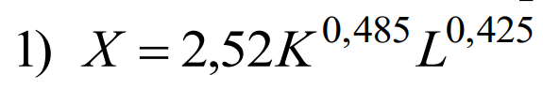

а)

б) 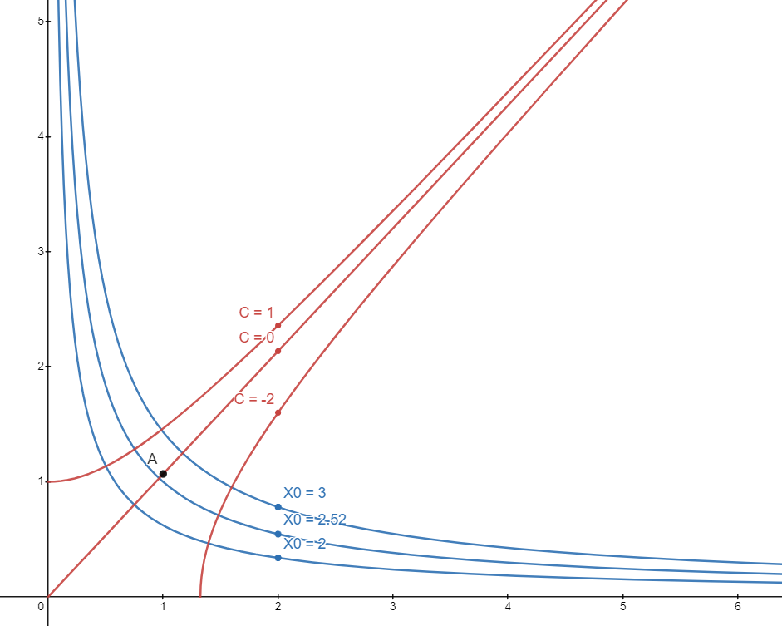

Изоклинали имеют вид . При С = 0 получаем простейшую изоклиналь – прямую , служащей асимптотой для остальных изоклиналей. Для построения других изоклиналей возьмем другие значения С. При С = 1 получили кривую, лежащую выше прямой, при С = -2 – ниже. Чем больше абсолютное значение С, тем дальше от прямой проходит кривая.

Изокванты строятся для разных значений X0. При X0 = 2.52 получим формулу . Возьмем значения больше и меньше 2.52 – 2 и 3. При X0 = 2 получим формулу . Кривая пройдет ниже. А при X0 = 3 получим формулу и кривая пройдет выше. Общий вид кривых изоквант – степенная неравнобочная гипербола.

в) Так как α1 + α2 = 0.425 + 0.485 = 0.91 < 1, то наблюдается падающая экономика.

г) X1 = 2.52 * 2^0.485 * 3^0.425 = 5.6257

д) Пусть K = 2, L = 3, тогда объем выпуска X = 5.6257

Значение удвоенного выпуска будет равно 2X = 2 * 5.6257 = 11.2514

Зафиксируем значение капитала К = 2, тогда

Выразим количество труда L из этой формулы:

Таким образом, чтобы увеличить объем выпуска продукта вдвое, при фиксированном значении капитала нужно увеличить количество труда на 15,3259-3 = 12,3259 единиц.

Проверка:

2.52 * 2^0.485 * 15.3259^0.425 = 11.2514 = 2X



а)

б) 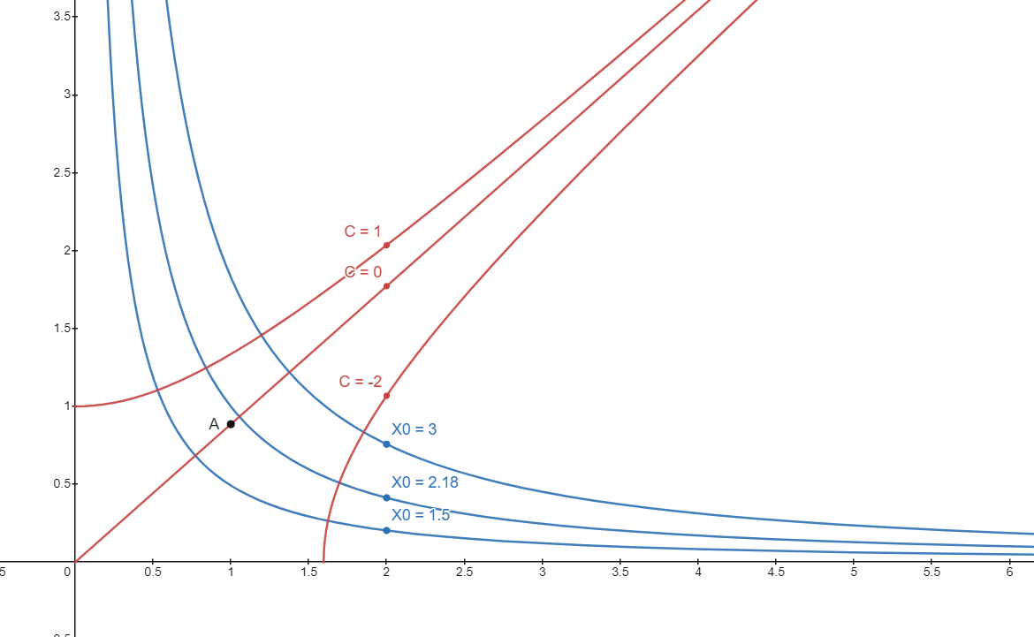

в) Так как α1 + α2 = 0.528 + 0.672 = 1.2 > 1, то наблюдается растущая экономика.

г) X2 = 2.18 * 2^0.528 * 3^0.672 = 6.577

д) Пусть K = 2, L = 3, тогда объем выпуска X = 6.577

Значение удвоенного выпуска будет равно 2X = 2 * 6.577 = 13.154

Зафиксируем количество труда L = 3, тогда

Выразим значение капитала K из этой формулы:

Таким образом, чтобы увеличить объем выпуска продукта вдвое, при фиксированном количестве труда нужно увеличить значение капитала на 7.433-2=5.433 единиц.

Проверка:

2.18 * 7.433^0.528 * 3^0.672 = 13.154 = 2X



a)

б) 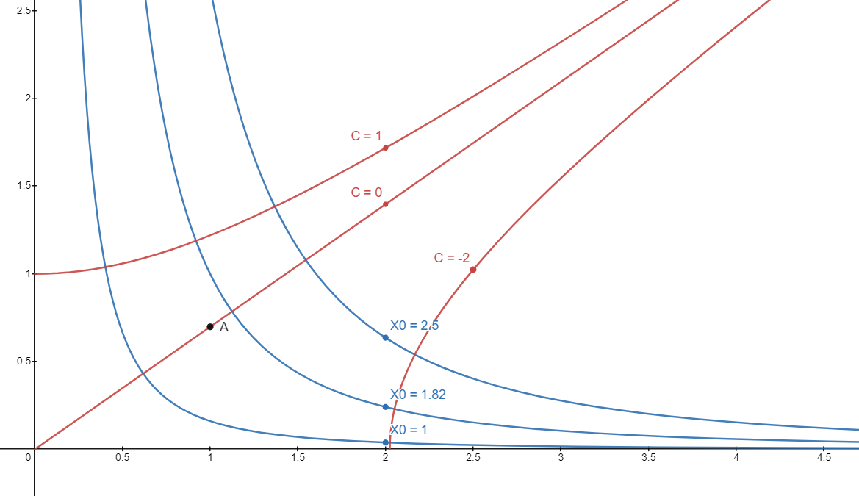

в) Так как α1 + α2 = 0.328 + 0.672 = 1, то наблюдается стабильная экономика.

г) X3 = 1.82 * 2^0.328 * 3^0.672 = 4,78007

Сравним полученные результаты:

X1 = 5.6257; X2 = 6.577; X3 = 4.78;

X2 > X1 > X3 – экономика 2 эффективнее экономики 1, при этом экономика 1 эффективнее экономики 3.

д) Пусть K = 2, L = 3, тогда объем выпуска X = 4.78

Значение удвоенного выпуска будет равно 2X = 2 * 4.78 = 9.56

Зафиксируем количество труда L = 3, тогда

Выразим значение капитала K из этой формулы:

Таким образом, чтобы увеличить объем выпуска продукта вдвое, при фиксированном количестве труда нужно увеличить значение капитала на 16.5495-2=14.5495 единиц.

Проверка:

1.82 * 16.5495^0.328 * 3^0.672 = 9.56 = 2X

**Индивидуальное задание. Вариант 8**

1)

а)

б) 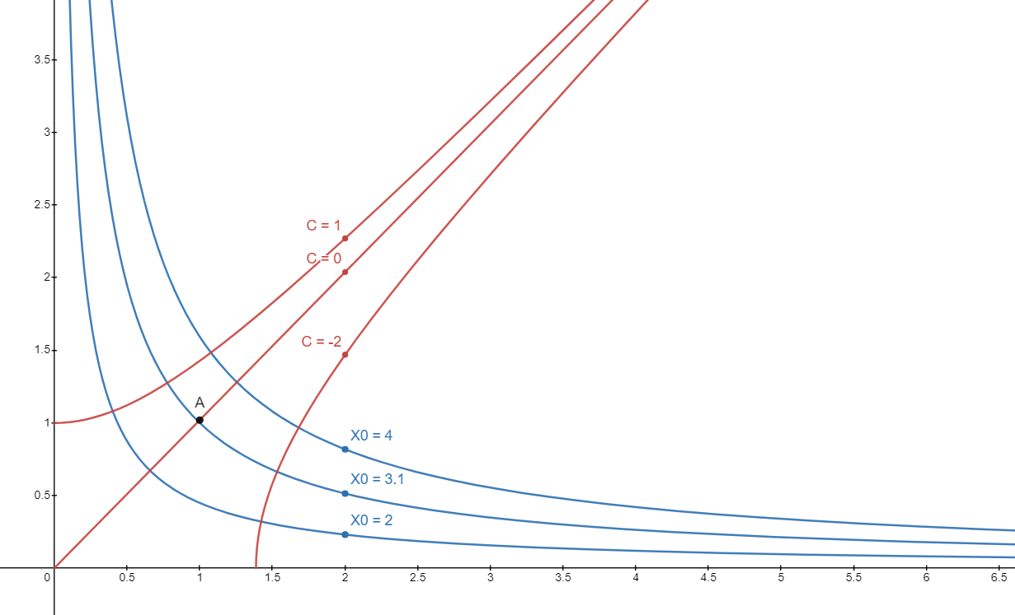

в) Так как α1 + α2 = 0.548 + 0.526 = 1.074 > 1, то наблюдается растущая экономика.

г) X4 = 3.1 * 2^0.548 * 3^0.526 = 8.07778

д) Пусть K = 2, L = 3, тогда объем выпуска X = 8.0778

Значение удвоенного выпуска будет равно 2X = 2 * 8.0778 = 16.1556

Зафиксируем значение капитала К = 2, тогда

Выразим количество труда L из этой формулы:

Таким образом, чтобы увеличить объем выпуска продукта вдвое, при фиксированном значении капитала нужно увеличить количество труда на 11.2053-3 = 8.2053 единиц.

Проверка:

3.1 * 2^0.548 * 11.2053^0.526 = 16.1556 = 2X

2)

а)

б) 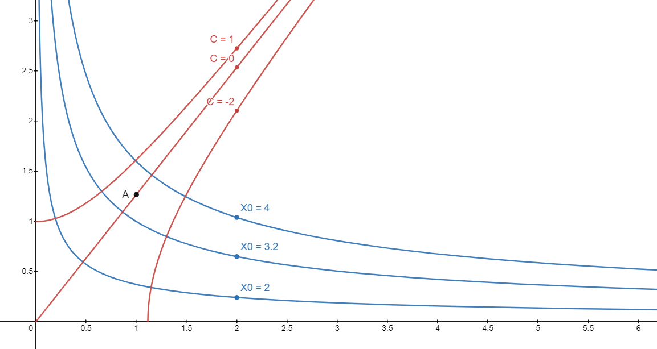

в) Так как α1 + α2 = 0.475 + 0.295 = 0.77 < 1, то наблюдается падающая экономика.

г) X5 = 3.2 * 2^0.475 * 3^0.295 = 6.150

Сравним полученные результаты:

X4 = 8.0778; X5 = 6.15;

X4 > X5 – экономика 4 эффективнее экономики 5

д) Пусть K = 2, L = 3, тогда объем выпуска X = 6.15

Значение удвоенного выпуска будет равно 2X = 2 * 6.15 = 12.3

Зафиксируем количество труда L = 3, тогда

Выразим значение капитала K из этой формулы:

Таким образом, чтобы увеличить объем выпуска продукта вдвое, при фиксированном количестве труда нужно увеличить значение капитала на 8.605-2=6.605 единиц.

Проверка:

3.2 * 8.605^0.475 * 3^0.295 = 12.3001 = 2X

1. По заданным производственным функциям Х, темпам роста ВВП , фондов и числа занятых рассчитайте масштаб и эффективность производств

а) Введем обозначения и в соответствии с условием запишем:

б) Вычислим относительные эластичности ресурсов

в) Рассчитаем масштаб производства

г) Найдем частные эффективности ресурсов

д) Вычислим эффективность производства

е) Проверим справедливость равенства

а) Введем обозначения и в соответствии с условием запишем:

б) Вычислим относительные эластичности ресурсов

в) Рассчитаем масштаб производства

г) Найдем частные эффективности ресурсов

д) Вычислим эффективность производства

е) Проверим справедливость равенства

1. Найдите предельные нормы замещения труда капиталом в точке , если производственная функция имеет вид:

Решение. По условию имеем:

По формуле найдем предельную норму замены труда капиталом в заданной точке: и предельную норму замены капитала трудом

Таким образом, каждая единица труда может быть замещена в точке ед. капитала, а каждая единица капитала в той же точке заменяется ед. труда.

Ответ .

Решение. По условию имеем:

По формуле найдем предельную норму замены труда капиталом в заданной точке: и предельную норму замены капитала трудом

Таким образом, каждая единица труда может быть замещена в точке ед. капитала, а каждая единица капитала в той же точке заменяется ед. труда.

Ответ .